吉林省2018年初中毕业生学业水平考试
数学试题
数学试题共6页，包括六道大题，共26道小题。全卷满分120分。考试时间为120分钟。考试结束后，将本试题和答题卡一并交回。
注意事项：
1.答题前，考生务必将自己的姓名、准考证号填写在答题卡上，并将条形码准确粘贴在条形码区域内。
2.答题时，考生务必按照考试要求在答题卡上的指定区域内作答，在草稿纸、试题上答题无效。[来源:学_科_网Z_X_X_K]
一、单项选择题(每小题2分，共12分)
1.计算（﹣1） ×（﹣2）的结果是
(A)2. (B) 1. (C) -2. (D) -3.
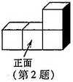
2.右图是由4个相同的小正方体组成的立体图形，它的主视图是
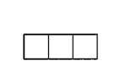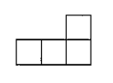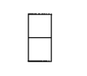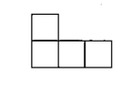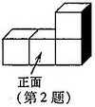
- (B) (C) (D)
3.下列计算结果为a⁶的是
(A)a² • a³. (B)a¹² ÷ a². (C)(a²)³ . (D)(-a²)³.
4.如图,将木条a，b与c钉在一起，∠1 =70°, ∠2 =50°.要使木条a与b平行，木条a旋转的度数至少是
(A)10°. (B)20°. (C)50°. (D)70°.
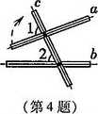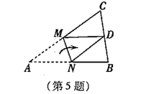
- 如图，将△ABC折叠，使点A与BC边中点D重合，折痕为MN.若AB= 9，BC = 6, 则△DNB的周长为
(A)12. (B)13. (C)14. (D)15.
6.我国古代数学著作《孙子算经》中有“鸡兔同笼”问题:“今有鸡兔同笼，上有三十五头，下有九十四足.问鸡兔各几何.”设鸡只，兔只，可列方程组为
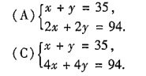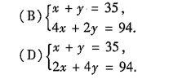
二、填空题(每小题3分，共24分)
7.计算$\sqrt{\text{16}}$= .
8.买单价3元的圆珠笔m支,应付 元.
9.若a +b=4，ab =l,则a² b+ab² = .
10.若关于的一元二次方程²+2﹣m=0有两个相等的实数根，则m的值为 .
11.如图，在平面直角坐标系中，A(4,0)，B(0,3)，以点A为圆心，AB长为半径画弧,交轴的负半轴于点C，则点C坐标为 .
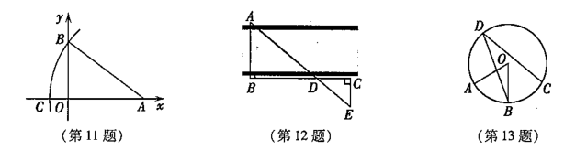
- 上图是测量河宽的示意图，AE与BC相交于点D，∠B=∠C =90°.测得BD = 120m， DC = 60m ，EC = 50m,求得河宽 AB = m.
⌒ ⌒

- 如图，A，B，C，D是⊙O 上的四个点， AB=BC. 若∠AOB=58 °，则
∠BDC= 度.
- 我们规定:等腰三角形的顶角与一个底角度数的比值叫做等腰三角形的“特征值”,记作k.若k= $\frac{1}{2}$，则该等腰三角形的顶角为 度.
15.某同学化简a(a+2b)﹣(a+b)(a﹣b)出现了错误，解答过程如下：
三、解答题(每小题5分，共20分)
原式=a² + 2ab﹣(a²﹣b²) (第一步)
=a² + 2ab﹣a²﹣b² (第二步)
=2ab﹣b² (第三步)
(1)该同学解答过程从第 步开始出错，错误原因是 ;
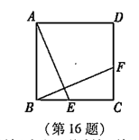
(2)写出此题正确的解答过程.
16.如图，在正方形ABCD中，点E，F分别
在BC，CD上，且BE=CF. 求证：△ABE ≌△BCF.

- 一个不透明的口袋中有三个小球,上面分别标有字母A，B，C，除所标字母不同外，其它完全相同.从中随机摸出一个小球，记下字母后放回并搅匀，再随机摸出一个小球. 用画树状图(或列表)的方法，求该同学两次摸出的小球所标字母相同的概率.
- 在平面直角坐标系中，反比例函数y=$\frac{k}{x}$(k≠0)图象与一次函数y=x+2图象的一个交点为P,且点P的横坐标为1，求该反比例函数的解析式.
四、解答题(每小题7分，共28分)

- 下图是学习分式方程应用时，老师板书的问题和两名同学所列的方程.
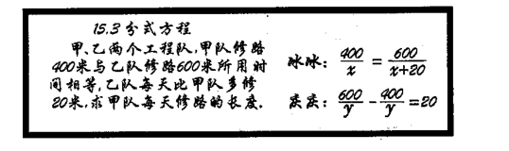

根据以上信息，解答下列问题。
- 冰冰同学所列方程中的表示
庆庆同学所列方程中的表示 ；
（2）两个方程中任选一个，并写出它的等量关系；
（3）解(2)中你所选择的方程，并回答老师提出的问题。

- 下图是由边长为1的小正方形组成的8 × 4网格，每个小正方形的顶点叫做格点.点A，B，C，D均在格点上，在网格中将点D按下列步骤移动:
第一步：点D绕点A顺时针旋转180°得到点D${}_{1}$;
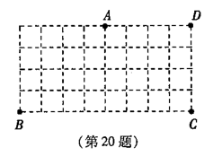
笫二步: 点D${}_{1}$绕点B顺时针旋转90°得到点D₂ ;
笫三步: 点D₂绕点C顺时针旋转90°回到点D .
（1）请用圆规画出点D → D${}_{1}$→ D₂ → D 经过的路径；[来源:学科网ZXXK]
（2）所画图形是 对称图形；
（3）求所画图形的周长（结果保留π）

21.数学活动小组的同学为测量旗杆高度，先制定了如下测量方案，使用工具是测角仪和皮尺，请帮助组长林平完成方案内容，用a,b,α的代数式表示旗杆AB的高度.
数学活动方案
活动时间2018年4月2 日 活动地点：学校操场 填表人：林平；
课题 | 测量学校旗杆的高度
活动目的 | 运用所学数学知识及方法解决实际问题
方案示意图 | 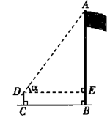 | 测量步骤 | （1）用 测得  ∠ADE= α；  （2）用 测得  BC=a 米，CD=b米.
计算过程
[来源:学科网ZXXK]

22.为了调査甲、乙两台包装机分装标准质量为400g奶粉的情况，质检员进行了抽样调查，过程如下.请补全表一、表二中的空白，并回答提出的问题.
收集数据：
从甲、乙包装机分装的奶粉中各自随机抽取10袋，测得实际质量(单位:g)如下：
甲： 400,400,408,406,410,409,400,393,394,395
乙: 403,404,396,399,402,402,405,397, 402,398
整理数据
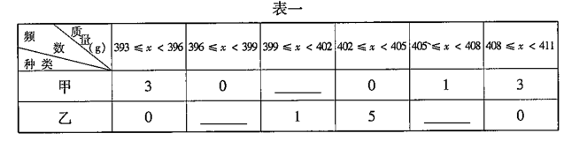

分析数据：
表二
种类 | 平均数 | 中位数 | 众数 | 方差
甲 | 401.5 |  | 400 | 36. 85
乙 | 400.8 | 402 |  | 8.56
得出结论：
包装机分装情况比较好的是 (填甲或乙)，说明你的理由。

23.小玲和弟弟小东分别从家和图书馆同时出发，沿同一条路相向而行.小玲开始跑步中途改为步行，到达图书馆恰好用30min.小东骑自行车以300m/min的速度直接回家. 两人离家的路程y(m)与各自离开出发地的时间(min)之间的函数图象如图所示.
(1)家与图书馆之间的路程为 m,小玲步行的速度为 m/min；
(2)求小东离家的路程关于的函数解析式，并写出自变量的取值范围；
(3)求两人相遇的时间.
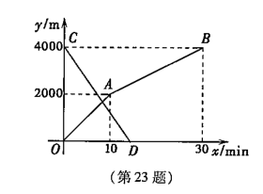

24.如图①，在△ABC中,AB=AC，过AB上一点D作DE∥AC交BC于点E，以E为顶点, ED为一边，作∠DEF=∠A ，另一边EF交AC于点F.
(1)求证:四边形ADEF为平行四边形；
(2)当点D为AB 中点时，▱ADEF的形状为 ；
(3)延长图①中的DE到点G, 使EＧ＝DE，连接AE,AG,FG得到图②
若AD =AG, 判断四边形AEGF的形状，并说明理由.

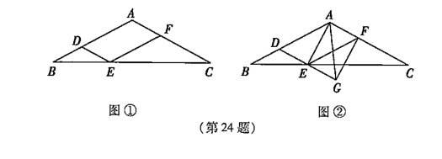

25.如图，在矩形ABCD中,AB= 2cm,∠ADB =30°. P，Q两点分别从A，B同时出发，点P沿折线AB--BC运动，在AB上的速度是2cm/s,在BC上的速度是2$\sqrt{3}$cm/s;点Q在BD上以2cm/s的速度向终点D运动.过点P作PN⊥AD，垂足为点N.连接PQ，以PQ，PN 为邻边作▱PQMN.设运动的时间为(s)，▱PQMN与矩形ABCD重叠部分的图形面积为(cm²).
(1)当PQ⊥AB时， = ；
(2)求关于的函数解析式，并写出的取值范围；
(3)直线AM将矩形ABCD的面积分成1:3两部分时，直接写出的值.
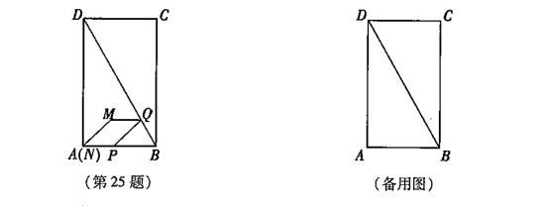

[来源:学#科#网]

26.如图，在平面直角坐标系中，抛物线=a²+2a﹣3a (a＜0)与轴相交于A，B两点，与轴相交于点C，顶点为D，直线DC与轴相交于点E.
(1)当a= ﹣1时，抛物线顶点D的坐标为 ,OE = ；
(2)OE的长是否与a值有关，说明你的理由；
(3)设∠DEO= β, 45°≤β≤ 60°，求a的取值范围；
(4)以DE为斜边，在直线DE的左下方作等腰直角三角形PDE.设P（m,n）直接写出 n关于m的函数解析式及自变量m的取值范围.

